Стало понятно, как заполнять акт сверки с налоговой
Обращаем внимание на Письмо ФНС России от 15.02.2024 N ЗГ-2-8/2231@.

 | ИЗ ДОКУМЕНТА ВЫ УЗНАЕТЕ  В строках «Передано отрицательное/положительное сальдо» и «Принято отрицательное/положительное сальдо» нужно указывать суммы, связанные:  - с реорганизацией юрлица или закрытием подразделения;  - изменением места администрирования;  - формированием сальдо ЕНС на 1 января 2023 г.
 | КАК НАЙТИ ДОКУМЕНТ В КОНСУЛЬТАНТПЛЮС  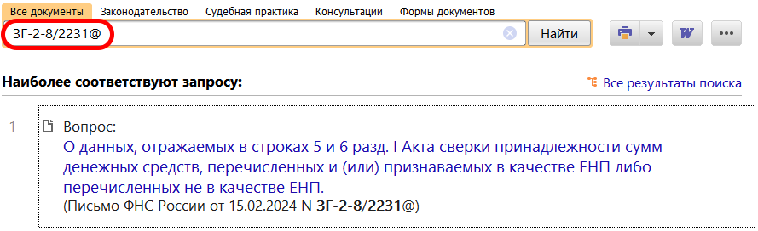
 | ДОПОЛНИТЕЛЬНАЯ ИНФОРМАЦИЯ  О том, как свериться с инспекцией, расскажет Готовое решение: Как провести сверку с налоговым органом (КонсультантПлюс, 2024).
 | 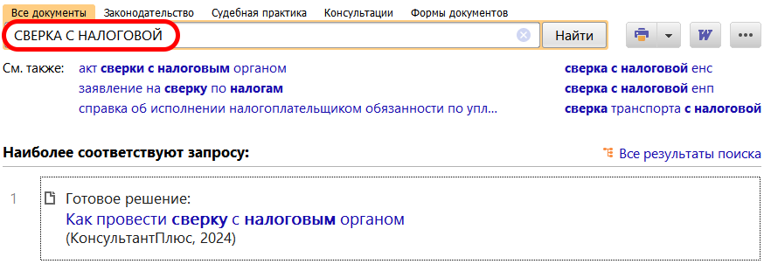
1

